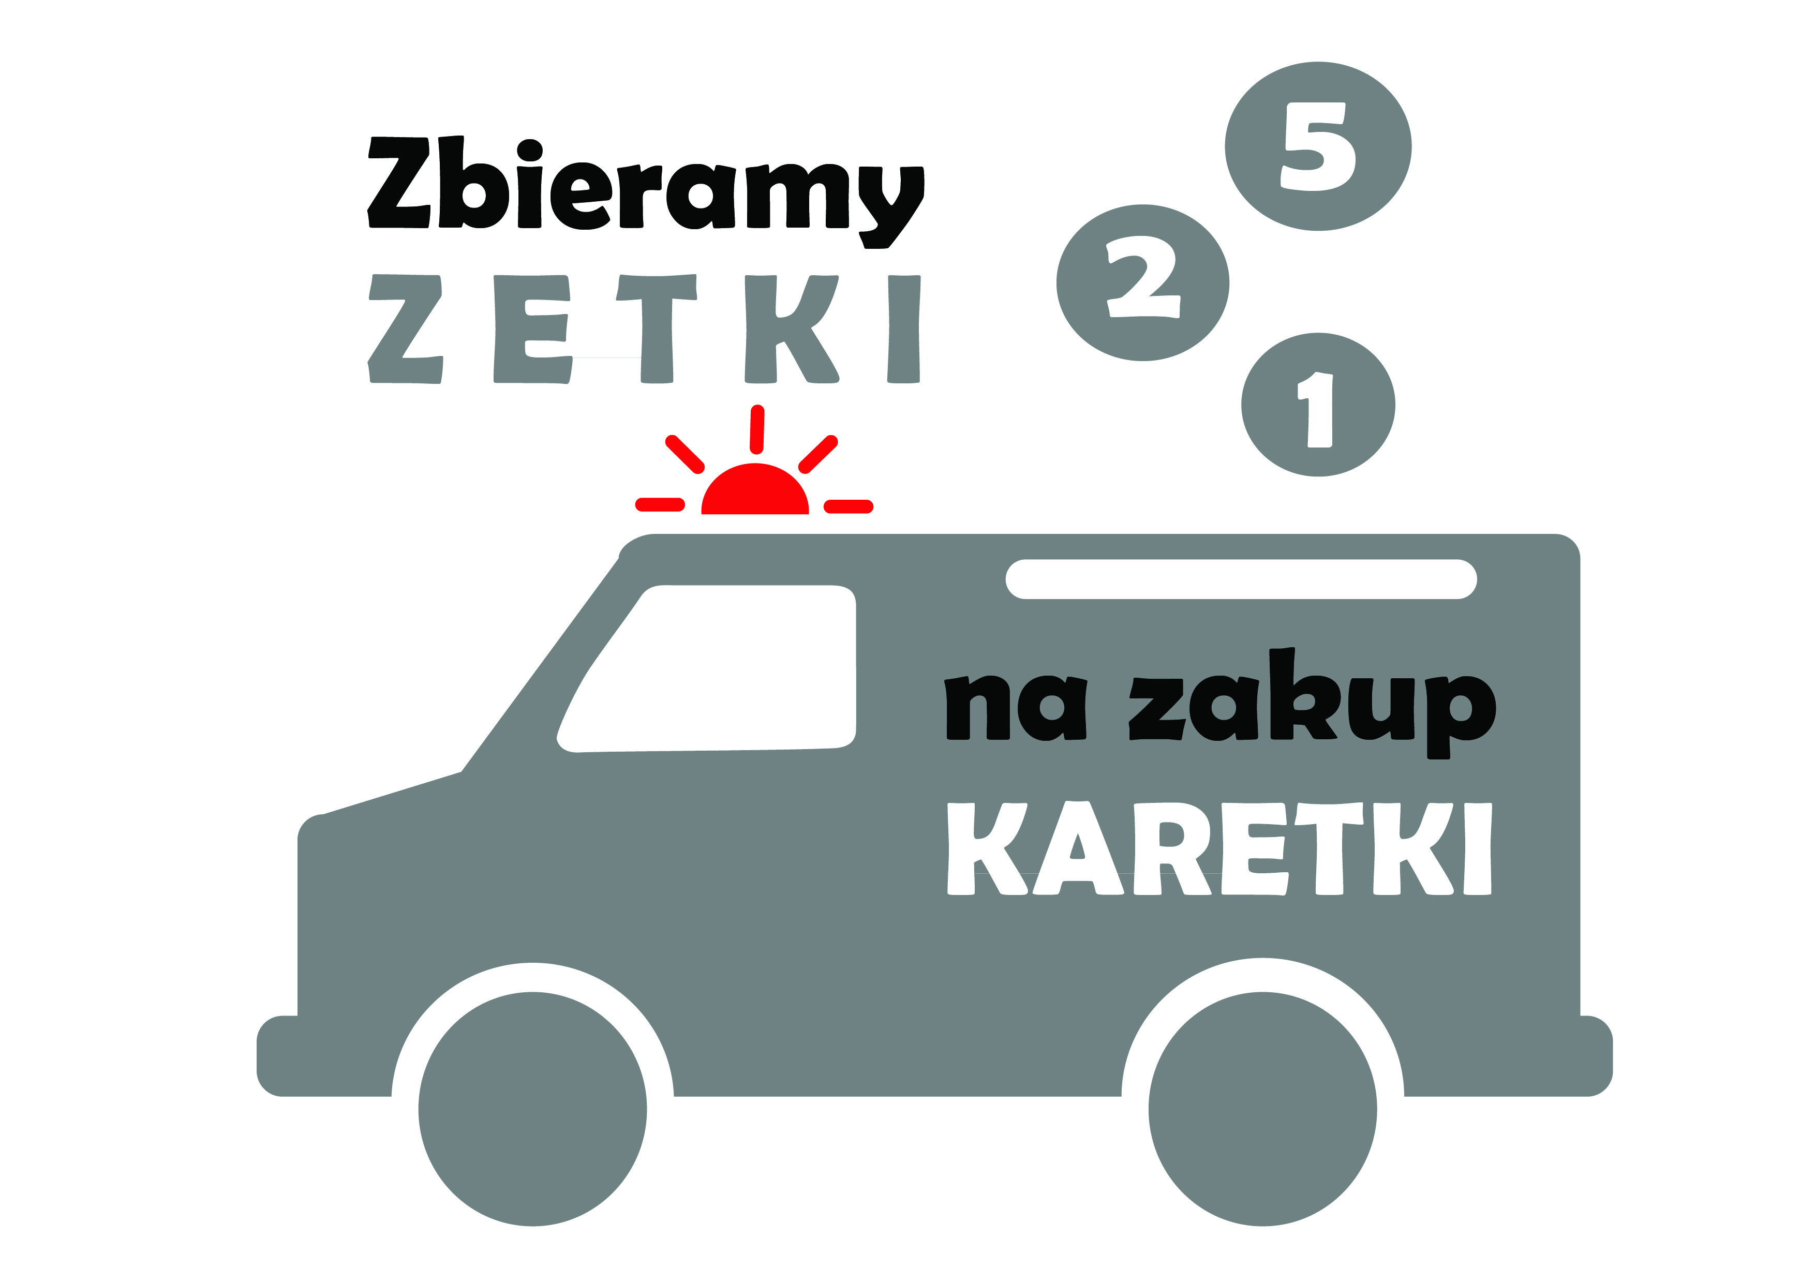
Załącznik nr 2 do Regulaminu

UPOWAŻNIENIE
DO ODBIORU PAKIETU STARTOWEGO
Bieg Charytatywny „Zbieramy zetki na zakup karetki”
(14 października 2018)

Upoważniam Pana/Panią ………………………………………………….……………….……….……….
(Imię i nazwisko)

legitymującego/ą się dowodem osobistym ………………………………………………………………….…….……………
(seria, numer)

do odbioru mojego pakietu startowego …………………… ……….…………………………………………………………………….
(numer startowy) (Imię i nazwisko)

…………………………………………………………………………………..……….. ……………………………………..
(adres zamieszkania: miejscowość, ulica, nr domu/lokalu) (rok urodzenia)

……………………………………………………………., dnia ……… 10.2018r. ………………………………………………….
(miejscowość) (podpis)

